***网上订餐系统——***

## 软件产品开发要求及需求模型

一数据建模：

1顶层环境

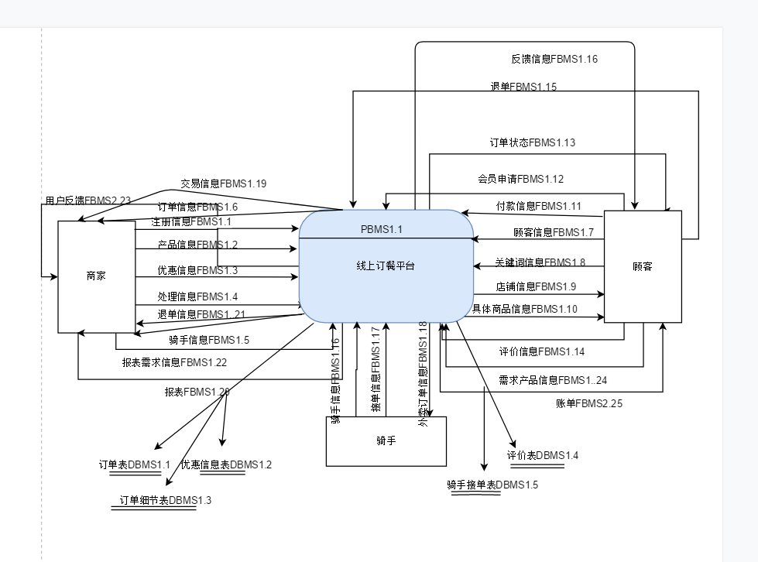

1.1E：外部项

|  |  |  |  |
| --- | --- | --- | --- |
| 编号 | 名称 | 有关数据流 | 描述 |
| EBMS1.1 | 商家 | FBMS1.1  FBMS1.2  FBMS1.3  FBMS1.4  FBMS1.5  FBMS1.6  FBMS1.21  FBMS1.20  FBMS1.22 | 商家注册店铺，登录，添加商品，  接收订单，联系骑手，分析报表信息，  发布优惠信息，接收付款，反馈退单信息 |
| EBMS1.2 | 顾客 | FBMS1.7 FBMS1.8  FBMS1.9 FBMS1.10  FBMS1.11 FBMS1.12  FBMS1.13 FBMS1.14  FBMS1.15 FBMS1.19  FBMS1.23 | 顾客注册登录，注册会员，查询店铺，发起订单，支付订单，申请退单，评价订单，查询订单状态 |
| EBMS1.3 | 骑手 | FBMS1.16  FBMS1.17  FBMS1.18 | 骑手注册登录，查询订单信息，接收订单，配送订单 |

1.2 P：处理逻辑

|  |  |  |
| --- | --- | --- |
| 编号 | 名称 | 功能描述 |
| PBMS | 线上订餐平台 | 利用微信小程序打造一个订餐，开店，配送三位一体的高端订餐平台 |

1.3 F：数据流

（1）数据流名称：FBMS1.1

数据流说明：商家注册信息

|  |  |  |
| --- | --- | --- |
| 数据项 | 数据类型 | 备注 |
| Username | varchar | 商家名称 |
| Shopname | Varchar | 店名 |
| ID | Varchar | 店主身份证 |
| business license | 图片 | 营业执照 |
| Password | Varchar | 密码 |
| Address | 位置坐标 | 地址 |
| 备注 | Varchar | 特色 |

（2）数据流名称：FBMS1.2

数据流说明：产品信息

|  |  |  |
| --- | --- | --- |
| 数据项 | 数据类型 | 备注 |
| 名称 | Varchar |  |
| 种类 | Varchar | 例如蔬菜类，肉类 |
| 价格 | Float |  |
| 数量 | Int |  |

（3）数据流名称：FBMS1.3

数据流说明：优惠信息

|  |  |  |
| --- | --- | --- |
| 数据项 | 数据类型 | 备注 |
| 开始日期 | Datetime |  |
| 截止日期 | Datetime |  |
| 类型 | Varchar | 满减，菜品打折 |
| 具体信息 | Varchar |  |

（4）数据流名称：FBMS1.4

数据流说明：反馈信息，即对客户的需求的说明

|  |  |  |
| --- | --- | --- |
| 数据项 | 数据类型 | 备注 |
| 订单编号 | Varchar |  |
| 反馈信息 | Varchar | 例如无法退单 |

（5）数据流名称：FBMS1.5

数据流说明：骑手信息

|  |  |  |
| --- | --- | --- |
| 数据项 | 数据类型 | 备注 |
| 骑手编号 | Varchar |  |
| 骑手姓名 | Varchar |  |
| 骑手联系方式 | Varchar |  |
| 订单编号 | Varchar | 骑手所接的订单 |

（6）数据流名称：FBMS1.6

数据流说明：订单信息

|  |  |  |
| --- | --- | --- |
| 数据项 | 数据类型 | 备注 |
| 订单编号 | Varchar |  |
| 商品信息 | Varchar | 名称，数量，价格 |
| 总金额 | Float | 折扣后的价格 |
| 客户地址 | 坐标 | 发起订单的地址 |
| 客户联系方式 | Varchar |  |

（7）数据流名称：FBMS1.7

数据流说明：顾客信息

|  |  |  |
| --- | --- | --- |
| 数据项 | 数据类型 | 备注 |
| 顾客登录名 | Varchar |  |
| 密码 | Vatrchar |  |
| 会员 | Varchar | 是或否 |
| 优惠卷 | Varchar |  |
| 地址 | 坐标 |  |

（8）数据流名称：FBMS1.8

数据流说明：检索关键词

|  |  |  |
| --- | --- | --- |
| 数据项 | 数据类型 | 备注 |
| 关键词 | Varchar |  |

（9）数据流名称：FBMS1.9

数据流说明：店铺信息

|  |  |  |
| --- | --- | --- |
| 数据项 | 数据类型 | 备注 |
| 店铺名 | Varchar |  |
| 店铺距离 | Flaot | 距顾客的距离 |
| 店铺特色 | Varchar | 由检索信息来确定匹配 |
| 店铺链接 | Ip |  |

（10）数据流名称：FBMS1.10

数据流说明：具体店铺商品

|  |  |  |
| --- | --- | --- |
| 数据项 | 数据类型 | 备注 |
| 商品名称 | Varchar |  |
| 商品类型 | Varchar |  |
| 价格 | Float |  |
| 满减优惠 | Varchar |  |

（11）数据流名称：FBMS1.11

数据流说明：付款信息

|  |  |  |
| --- | --- | --- |
| 数据项 | 数据类型 | 备注 |
| 付款金额 | Float |  |
| 订单号 | Varchar |  |
| 优惠卷使用 | Varchar |  |
| 付款方式 | Varchar |  |

（12）数据流名称：FBMS1.12

数据流说明：会员注册

|  |  |  |
| --- | --- | --- |
| 数据项 | 数据类型 | 备注 |
| 绑定支付方式 | Varchar |  |
| 类型 | Varchar |  |
| 支付 | 金额 |  |

（13）数据流名称：FBMS1.13

数据流说明：顾客查看的订单状态

|  |  |  |
| --- | --- | --- |
| 数据项 | 数据类型 | 备注 |
| 订单号 | Varchar |  |
| 订单状态 | Varchar | 已派送，未支付，已完成 |

（14）数据流名称：FBMS1.14

数据流说明：顾客评价信息

|  |  |  |
| --- | --- | --- |
| 数据项 | 数据类型 | 备注 |
| 订单号 | Varchar |  |
| 评价内容 | Varchar |  |

（15）数据流名称：FBMS1.15

数据流说明：退单

|  |  |  |
| --- | --- | --- |
| 数据项 | 数据类型 | 备注 |
| 订单编号 | Varchar |  |
| 退单原因 | Varchar |  |

（16）数据流名称：FBMS1.16

数据流说明：骑手信息

|  |  |  |
| --- | --- | --- |
| 数据项 | 数据类型 | 备注 |
| 姓名 | Varchar |  |
| 编号 | Varchar |  |
| 联系电话 | Varchar |  |
| 备注 | Varchar |  |
| 位置 | 坐标 |  |

（17）数据流名称：FBMS1.18

数据流说明：派送信息

|  |  |  |
| --- | --- | --- |
| 数据项 | 数据类型 | 备注 |
| 店家位置 | 坐标 |  |
| 派送要求时间 | Datetime |  |
| 店家电话 | Varchar |  |
| 备注 |  |  |

（18）数据流名称：FBMS1.17

数据流说明：接单信息

|  |  |  |
| --- | --- | --- |
| 数据项 | 数据类型 | 备注 |
| 订单编号 | Varchar |  |
| 顾客位置 | 坐标 |  |
| 顾客电话 | Varchar |  |
| 店家电话 | Varchar |  |
| 店家地址 | 坐标 |  |

（19）数据流名称：FBMS1.20

数据流说明：报表

|  |  |  |
| --- | --- | --- |
| 数据项 | 数据类型 | 备注 |
| 报表标题 | Varchar |  |
| 统计结果 | 图表 |  |

（20）数据流名称：FBMS1.21

数据流说明：退单信息

|  |  |  |
| --- | --- | --- |
| 数据项 | 数据类型 | 备注 |
| 订单编号 | Varchar |  |
| 退单理由 | Varchar |  |

（21）数据流名称：FBMS1.19

数据流说明：交易信息

|  |  |  |
| --- | --- | --- |
| 数据项 | 数据类型 | 备注 |
| 订单编号 | Varchar |  |
| 日期 | Datetime |  |
| 金额 | Float |  |

（22）数据流名称：FBMS1.22

数据流说明：报表需求信息

|  |  |  |
| --- | --- | --- |
| 数据项 | 数据类型 | 备注 |
| 类型 | Varvhar | 图表或是折线之类的 |
| 时间 | Datetime | 时间段 |
| X轴对象 | Varchar | 一般为时间 |
| Y轴对象 | Varchar | 具体对象，如收益，某件产品的销售 |

（23）数据流名称：FBMS1.23

数据流说明：用户反馈信息

|  |  |  |
| --- | --- | --- |
| 数据项 | 数据类型 | 备注 |
| 反馈信息 | VARCHAR |  |

（23）数据流名称：FBMS1.24

数据流说明：顾客所需产品

|  |  |  |
| --- | --- | --- |
| 数据项 | 数据类型 | 备注 |
| 产品名称 |  |  |
| 数量 |  |  |
| 口味 |  |  |
| 备注 |  |  |

23）数据流名称：FBMS1.25

数据流说明：账单

|  |  |  |
| --- | --- | --- |
| 数据项 | 数据类型 | 备注 |
| 明细 | Varchar |  |
| 总金额 | Varchar |  |

2一层数据流图

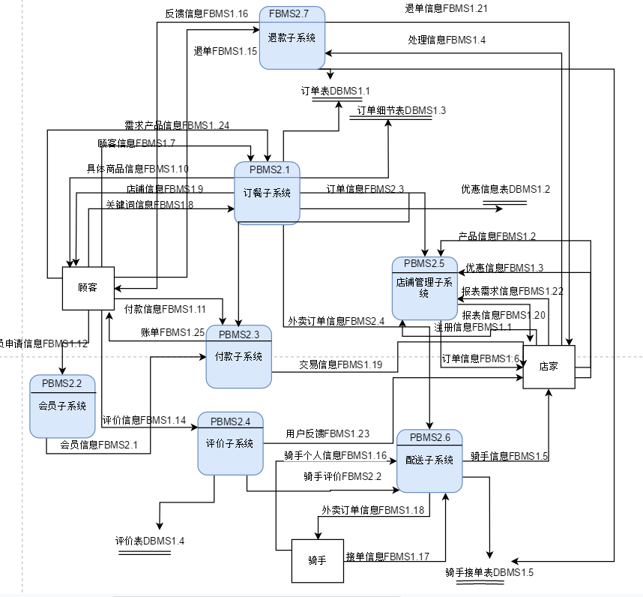

2.1 P：处理逻辑

|  |  |  |
| --- | --- | --- |
| 编号 | 名称 | 功能描述 |
| PBMS2.1 | 订餐子系统 | 用户登录后，查询商铺，商铺商品，选购商品进行下单，并提供自己的位置信息 |
| PBMS2.2 | 会员子系统 | 提供会员申请信息，登陆会员，并将登陆成功信息传给付款系统， |
| PBMS2.3 | 付款子系统 | 结合会员信息，订单信息（包括店家与顾客位置所计算的派送费与优惠信息表中对产品进行相应的优惠处理）生成账单，用户进行付款， |
| PBMS2.4 | 评价子系统 | 收集用户评价信息进行分类，将对店家的发送给店家，对骑手的，在对应的骑手接单表的评价属性中做相应修改 |
| PBMS2.5 | 店铺管理系统 | 商家开店，添加商品信息，接受订单信息，并将信息传给商家，商家发布优惠信息。接受商家报表需求，生成相应的报表 |
| PBMS2.6 | 派送系统 | 骑手注册登录，向骑手发送外卖派送信息，骑手接受订单 |
| PBMS2.7 | 退单系统 | 成功即退款（若已被骑手接单，则无法退单） |

2.2

F：数据流

（1）数据流名称：FBMS2.1

数据流说明：是否为会员信息

|  |  |  |
| --- | --- | --- |
| 数据项 | 数据类型 | 备注 |
| 会员 | Varchar | 是 或 否 |

（2）数据流名称：FBMS2.2

数据流说明：骑手评价信息

|  |  |  |
| --- | --- | --- |
| 数据项 | 数据类型 | 备注 |
| 信息内容评价 | Varchar | 好，一般，差（默认为好） |

（3）数据流名称：FBMS2.3

数据流说明：订单信息，（给店家的信息）

|  |  |  |
| --- | --- | --- |
| 数据项 | 数据类型 | 备注 |
| 订单编号 | Varchar |  |
| 订单产品 | Varchar |  |
| 产品数量 | Varchar |  |
| 备注 | Varchar | 口味之类 |
| 店铺编号 | Varchar |  |
| 顾客ID | Varchar |  |

（4）数据流名称：FBMS2.4

数据流说明：外卖订单信息（给骑手的信息）

|  |  |  |
| --- | --- | --- |
| 数据项 | 数据类型 | 备注 |
| 订单编号 | Varchar |  |
| 顾客位置 | Varchar |  |
| 店家位置 | Varchar |  |
| 取货时间 | Varchar | 即到店取货最晚时间 |
| 最晚送货时间 | Varchar |  |
| 顾客电话 | Varchar |  |
| 店家电话 | Varchar |  |

3二层数据流图

3.1会员子系统细分

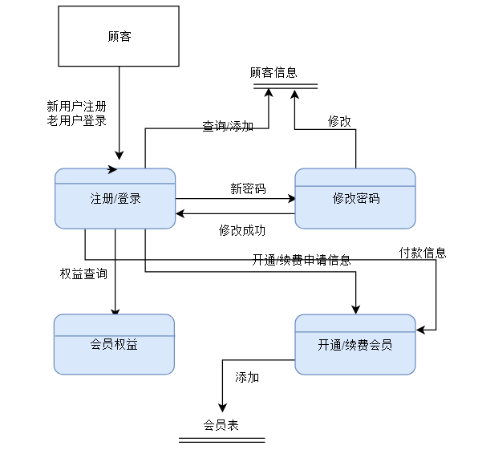

介绍：新用户注册账号，老用户登录app，可选择修改密码，登陆后可查询权益，非会员可选择开通会员，会员可选择续费。缴纳相应费用

3.2订餐子系统+付款子系统

介绍：顾客登录系统，查询所需餐品，系统检索相应店铺（同时根据顾客位置），用户选择相应店铺，进入店铺界面，选购具体产品，系统计算产品金额（做相应优惠处理），同时计算派送费，再结合会员信息生成账单，用户付款。同时系统还会生成给派送系统的订单和给商家看的订单

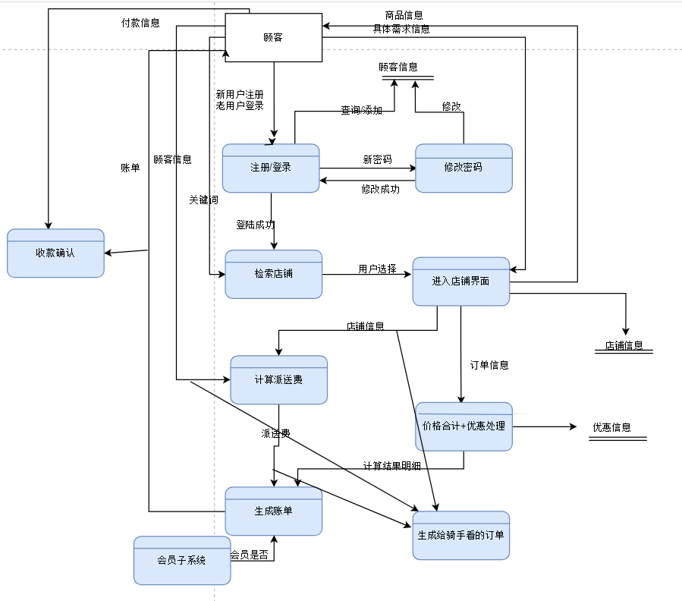

3.3退单细节表

介绍：顾客发起退单申请，系统查询订单，若订单已被骑手接单，则反馈无法退单，否则将退单申请传给店家。店家反馈后，若接受则退款，将订单表中的状态改为退款，不接受则反馈失败。

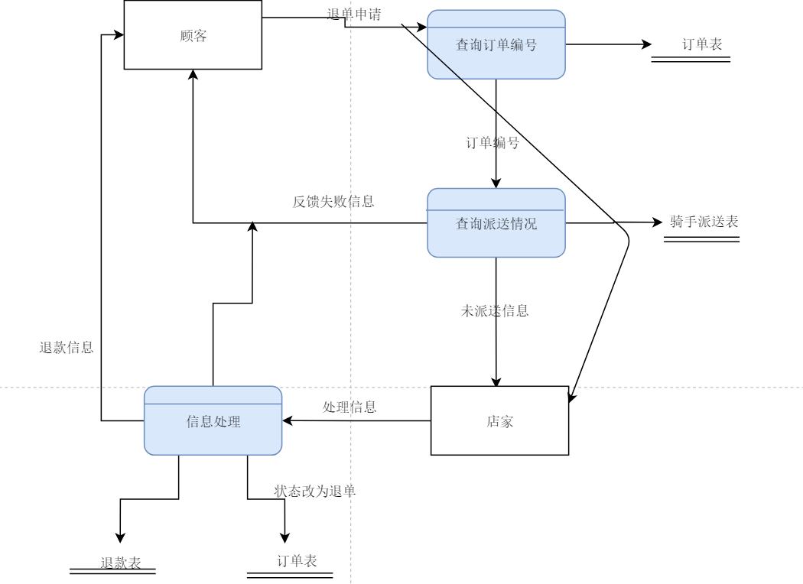

3.4店铺管理系统

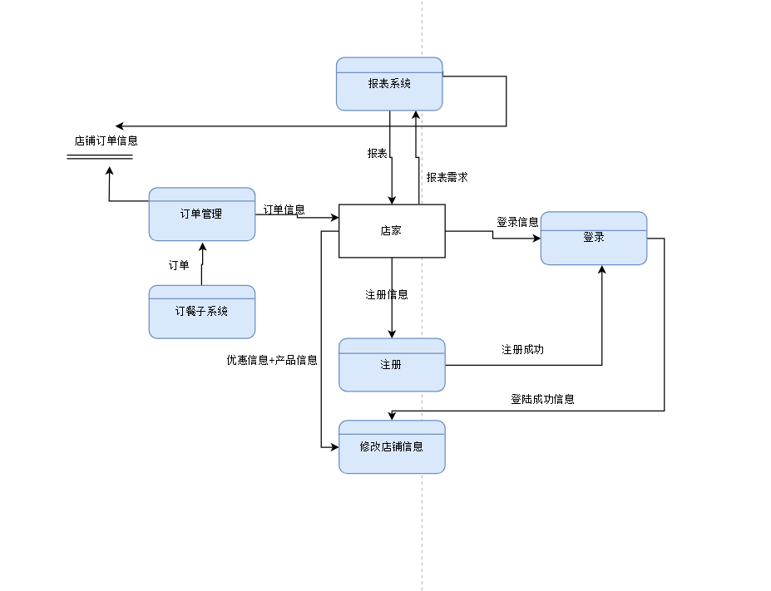

介绍：商家注册店铺，登陆后可添加商品，优惠信息之类的，同时又可以统计订单，根据商家的要求生成报表。

3.5

派送系统细分

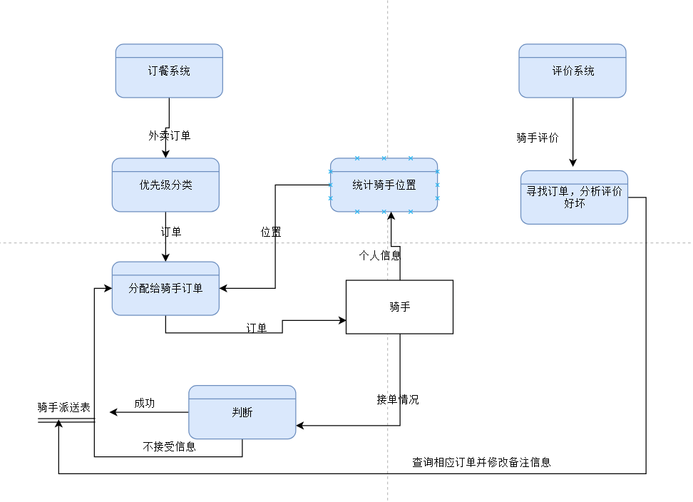

介绍：系统接受外卖订单，根据时间紧迫分类，结合骑手的位置信息分发订单，骑手接受订单写入派送表，不接受则重新分配订单，同时可以处理评价系统的评价信息写入相应订单中的备注。

3.6 评价系统细分

介绍：分类评价信息给不同对象

